这个版本有时间炸弹问题，使用几个小时后会出现摄像机消失问题，显示摄像机被删除，但是配置其实是在的。只要禁用套件再启用一下就正常。针对这个问题可以用下面的方法破解。  
摄像机消失问题reset的大法。  
手动安装套件后，在控制面板-->任务计划，建立每日3次不同时间的ss service重启任务，分別是6:00、15:00、21:00。  
命令是:/usr/syno/sbin/synoservice --restart pkgctl-SurveillanceStation

几天测试下来，查看时间线的情况并没有丢失录像。这个版本比8.0.3好很多，打开实时图像快不少，对球机的控制反应也迅速很多，关键是装好就已经破解了授权摄像机数，只需要添加计划任务就可以解决时间炸弹问题。

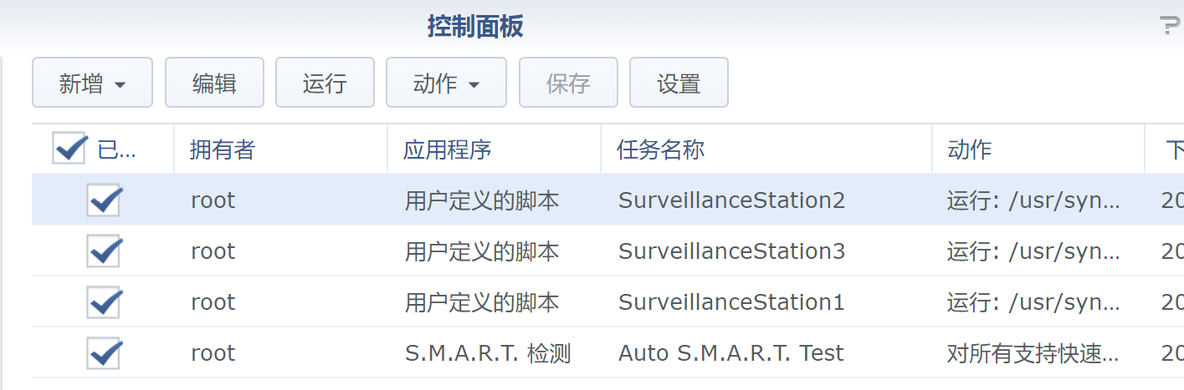

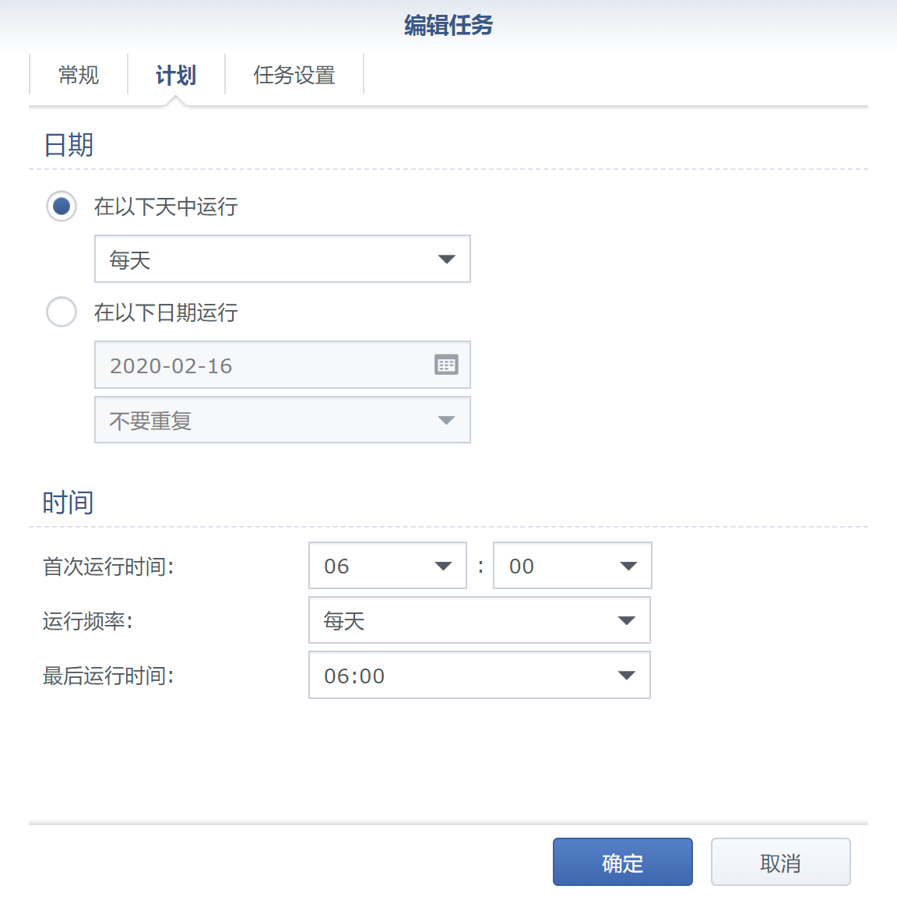

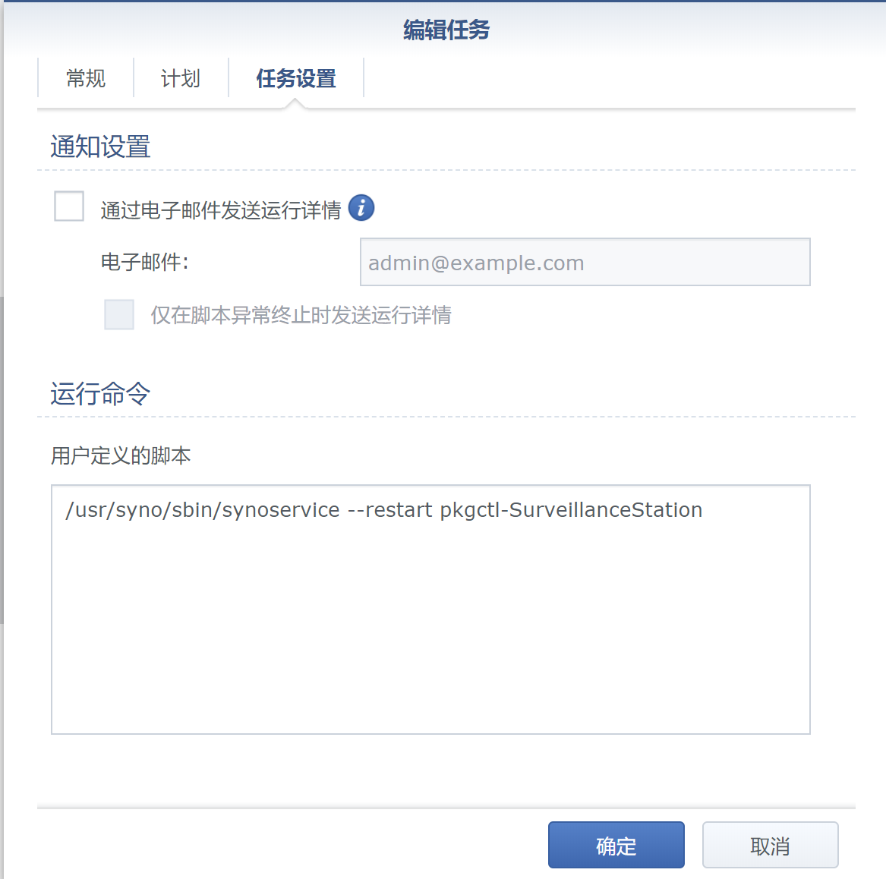

SurveillanceStation2

/usr/syno/sbin/synoservice --restart pkgctl-SurveillanceStation